МАРКИРОВКА
УПАКОВАННОЙ ВОДЫ
Передача товаров с использованием сервиса электронного документооборота
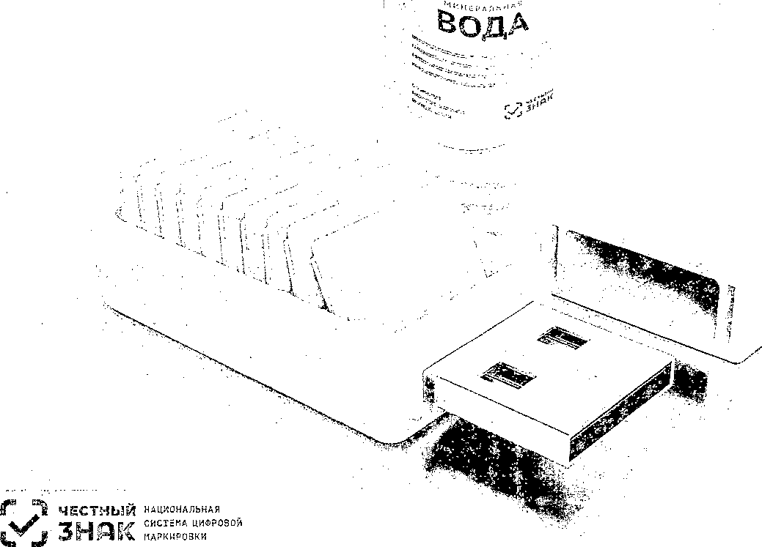
Правила маркировки упакованной воды определены Постановлением Правительства РФ №841 от 31.05.2021 г.
ПОРЯДОК ПЕРЕХОДА НА ПЕРЕДАЧУ ТОВАРОВ С ИСПОЛЬЗОВАНИЕМ СЕРВИСА ЭЛЕКТРОННОГО ДОКУМЕНТООБОРОТА (ЭДО)

КТО ПЕРЕХОДИТ?
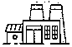
С 1 ноября 2022 года* в систему маркировки необходимо передавать сведения о поставке товара в виде объемно-сортового (артикульного) учета - код товара (GTIN) и его количество. В рамках передачи информации в объемно-сортовом учете коды идентификации указывать не нужно.
ПРОИЗВОДИТЕЛЬ/
ИМПОРТЕР
ОПТОВИК
РОЗНИЦА
* Для сегмента HoReCa и Госучреждений, приобретающих упакованную воду для использования в целях, не связанных с ее последующей реализацией (продажей), передача сведений в систему маркировки об обороте упакованной воды посредством ЭДО становится обязательной с 1 декабря 2023 года.

КАК ПОДКЛЮЧИТЬСЯ?
Оформить усиленную квалифицированную электронную подпись (УКЭП)* на руководителя организации или ИП. Установить программное обеспечение для работы с УКЭП
Зарегистрироваться" в системе маркировки Честный ЗНАК.
Воспользоваться инструкциями и видеоуроками на сайте честныйзнак.рф
* Если не было выполнено ранее. Если УКЭП уже оформлена на руководителя организации или ИП для работы в системе маркировки, заказывать новую для работы с ЭДО не нужно
* Если не было выполнено ранее
Еслй вы еще не работаете с сервисом ЭДО в вашей организации, то необходимо:
Выбрать оператора сервиса ЭДО на сайте
Честный ЗНАК в разделе «Технологические партнеры и Интеграторы» - «Операторы ЭДО»
Для малых организаций подойдет бесплатный функционал сервиса ЭДО Лайт
ЬШрз://ч.естныйзнак.рф/ес1о Ute, интегрированный в личный кабинет участника системы Честный ЗНАК
Проверить наличие роуминга между выбранным сервисом ЭДО и сервисами ЭДО ваших контрагентов (поставщиков или покупателей маркированной продукции)
Подключиться к сервису ЭДО для отгрузки и приемки товаров и провести тестирование обмена электронными документами (УПД)
Если вы уже работаете с сервисом ЭДО в вашей организации, то необходимо:
Проверить интеграцию вашего оператора ЭДО с системой Честный ЗНАК
Проверить наличие роуминга между выбранным сервисом ЭДО и сервисами ЭДО ваших контрагентов (оставщиков или покупателей маркированной продукции). Для этого перейдите на сайт Честный ЗНАК в раздел «Технологические партнеры и Интеграторы» - «Операторы ЭДО». Выберите Оператора и нажмите «Показать роуминг-партнеров.
Провести тестирование обмена электронными документами (УПД). При необходимости обратитесь к своему оператору ЭДО
Начать передачу сведений по ЭДО с 1 ноября 2022 года

Начать передачу сведений по ЭДО с 1 ноября 2022 года

КАК РАБОТАТЬ?

1
В течение 3-х рабочих дней с момента фактической приемки товара через ЭДО нужно сопоставить название и количество товаров, указанных в электронном УПД, с полученным товаром.

2
При расхождениях сформировать корректировочную электронную накладную (универсальный корректировочный документ (УКД)/исправленный УПД (иУПД))

3
При отсутствии расхождений подписать электронный УПД при помощи электронной подписи

При отгрузке товара в случае подписания электронного УПД покупателем и продавцом, товар будет перемещен с виртуального склада в ГИС МТ продавца на виртуальный склад покупателя.
С 1 ноября 2022 года при выводе упакованной воды из оборота по основаниям, не являющимся продажей в розницу, участник оборота передает сведения о выводе товара из оборота в объемно-сортовом (артикульном) учете. Исключения составляет продажа через торговые (вендинговые) автоматы или дистанционным способом. В таких случаях вывод из оборота осуществляется поэкземплярно.
При продаже в розницу с 1 марта 2023 года вывод из оборота маркированного товара осуществляется поэкземплярно с использованием контрольно-кассовой техники.

ИНСТРУКЦИЯ
по описанию сведений о передаче маркированныхтоваров
при оформлении электронных УПД для подачи сведений в систему маркировки

ШТРАФЫ ЗА НАРУШЕНИЕ ПРАВИЛ РАБОТЫ С МАРКИРОВАННОЙ ПРОДУКЦИЕЙ
В соответствии со статьей 15.12 Кодекса РФ об административных правонарушениях за отсутствие регистрации в системе маркировки в установленные сроки, а также за нарушение работы с товаром, подлежащим маркировке, предусмотрена административная и уголовная ответственность.
НА ДОЛЖНОСТНЫХ лиц

от 1 000 до 10 000 рублей
НА ЮРИДИЧЕСКИХ ЛИЦ

от 50 000 до 300 000 рублей

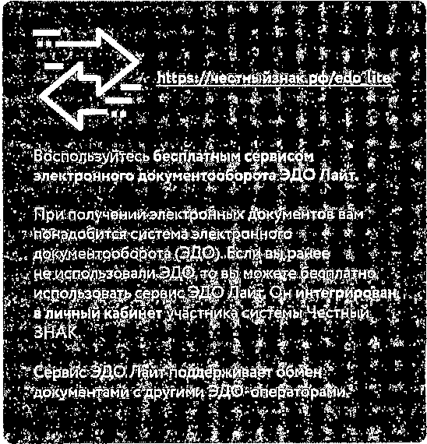
Полная информация размещена на сайте честныйзнак.рф/penalties/
К1ф5://честныйзнак.рф/тоЫ1е business
Воспользуйтесь бесплатным мобильным приложением «Честный ЗНАК.Бизнес» для работы с маркированными товарами.
При помощи приложения вы можете осуществлять приемку и списание товара за несколько минут со своего мобильного . телефона. Если вы хотите отсканировать товар, то в мобильном приложении есть встроенный сканер кодов маркировки.
Для работы с документами вы можете ■ использовать бесплатную систему документооборота ЭДО-Лайт.

ВОПРОСЫ И ОТВЕТЫ

Что такое объемно-сортовой (артикульный) учет, как долго он будет использоваться?
Объемно-сортовой (артикульный) учет представляет собой подачу в систему сведений о перемещении и выводе из оборота товаров с указанием кода товара (GTIN) и количества единиц товара с данным GTIN, после чего в системе обеспечивается ведение учета товарных остатков в количественном разрезе на балансе каждого участника оборота товара (УОТ) по каждому коду товара (GTIN) с помощью функционала виртуального склада.
Для всех категорий упакованной воды объемно-сортовой (артикульный) учет вводится с 01.11.2022 г. до 01.03.2025 г., после чего начнется поэкземплярный учет.
Надо ли подавать в систему информацию об имеющихся на складе товарах на 01.11.2022 года?
Участникам оборота не требуется подавать в систему первоначальные остатки, имеющиеся на складах на 01.11.2022. Если на виртуальном складе по системе у вас будет иметься остаток товара, система ГИС МТ автоматически проведет корректировку остатков после запуска объёмно-сортового (артикульного) учета.

Что делать, если контрагент не подключен к ЭДО?
Без использования электронного документооборота (ЭДО) контрагент не сможет подать сведения в систему, что является нарушением правил маркировки, и за данное нарушение предусмотрена административная ответственность. Для удобства и простоты работы в системе предусмотрено бесплатное решение ЭДО Лайт, к которому участник может подключаться, выбрав нужные настройки в профиле организации в личном . кабинете системы.

Как передавать сведения в систему маркировки при отгрузке товара участникам сегмента HoReCa и Госучреждениям?
При отгрузке упакованной воды в HoReCa и Госучреждения можно воспользоваться электронным УПД (проставить в инфополях «СвВыбытияМАРК» значение =1 (Покупка товаров юридическими лицами и индивидуальными предпринимателями в целях использования «Для собственных нужд», не связанных с их последующей реализацией (продажей)). Второй способ (без УПД) — это напрямую в ГИС МТ подать документ «Вывод из оборота», указать ИНН покупателя и причину «Использование для собственных нужд».

Сколько времени занимает внедрение сервиса электронного документооборота?
Внедрение сервиса ЭДО занимает в среднем 2 месяца. Рекомендуем начать работы по внедрению заблаговременно!

Поделитесь этой листовкой с вашими контрагентами, чтобы они также смогли своевременно подключиться к работе по ЭДО.
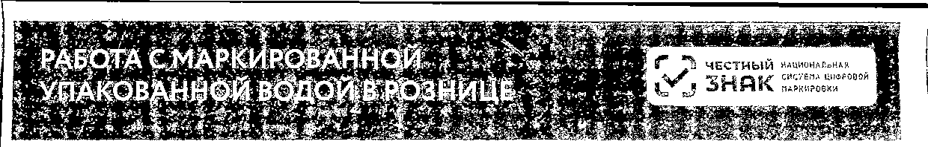

СРОКИ НАЧАЛА РАБОТЫ С МАРКИРОВАННОЙ УПАКОВАННОЙ ВОДОЙ
ДЛЯ РОЗНИЧНЫХ МАГАЗИНОВ

1 ноября 2022 года

Обязательная передача сведений о приемке и отгрузке маркированной продукции с
использованием ЭДО в объемно-сортовом учете, а также сведений в ГИС МТ о выводе из оборота
путем; не являющимся продажей в розницу.
Для этого необходимо:
е быть зарегистрированным в системе маркировки (ГИС МТ)
о подключиться к сервису электронного документооборота (ЭДО)
® обеспечить передачу в систему маркировки сведений о приемке или отгрузке продукции с указанием в электронном универсальном передаточном документе (УПД) кода товара (GTIN) и количества маркированного товара. Серийный номер товара при этом указывать не требуется. В систему передаются сведения о выводе из оборота путем, не являющимся продажей в розницу (брак, бой и др.)

1 марта 2023 года

Вывод товара из оборота путем розничной реализации
Для этого необходимо:
® обновить прошивку онлайн-кассы и кассовое программное обеспечение
е подключить 2D-сканер для считывания кодов маркировки
о розница с этой даты должна начать сканировать коды маркировки на кассе при продаже маркированной продукции и передавать сведения о продажах в систему маркировки с использованием операторов фискальных данных и онлайн-касс

1 марта 2025 года

Обязательная передача сведений о приемке и отгрузке маркированной продукции

с использованием ЭДО в поэкземплярном учете
Для этого необходимо: обеспечить передачу в систему маркировки сведений о приемке или отгрузке продукции с указанием в электронном универсальном передаточном документе (УПД) уникального кода маркировки каждой единицы продукции, включая серийный номер.

При приемке продукции обращайте внимание на наличие кода маркировки
на упакованной воде с датами производства:
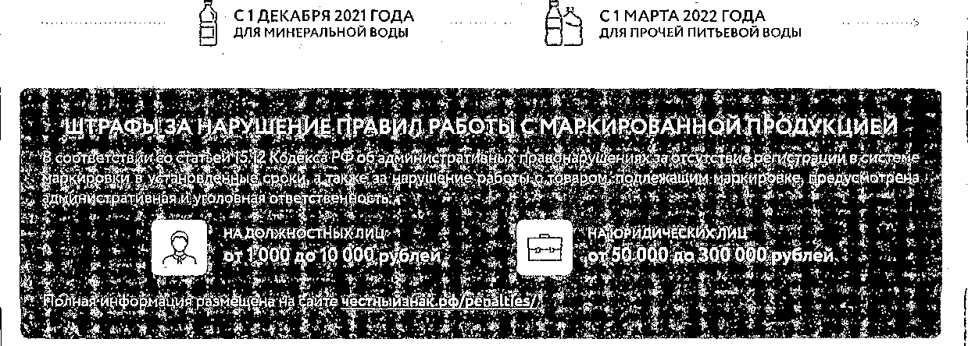
Правила маркировки упакованной воды определены Постановлением Правительства РФ №841 от 31.05.2021 г.

ШАГИ ПОДКЛЮЧЕНИЯ К МАРКИРОВКЕ
Внимание! Если розничный магазин уже торгует маркированными товарами (например, сигаретами), то для работы с маркированной упакованной водой необходимо всего лишь добавить новую группу товаров в личном кабинете системы Честный знак.

Оформить усиленную квалифицированную электронную подпись (УКЭП) на
> руководителя организации или ИП.
¹ Установить программное обеспечение для работы с УКЭП
4
Приобрести и подключить ZD-сканер или воспользоваться уже имеющимся ZD-сканером, интегрированным с кассой, для сканирования кодов маркировки при продаже

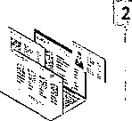
Зарегистрироваться в системе маркировки Честный ЗНАК. Воспользоваться инструкциями и видеороликами на сайте честныйзнак.рф
б’
Подключить передачу данных оператором ОФД в систему маркировки Честный ЗНАК

Обновить прошивку онлайн-кассы и программное обеспечение для работы с маркированными товарами до последней версии у поставщика решения. Большинство производителей ПО сделали такие обновления бесплатными
Подключиться к системе электронного документооборота (ЭДО). Небольшим компаниям можно воспользоваться бесплатным сервисом ЭДО Лайт

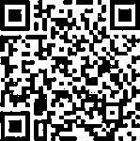
Мобильное приложение позволяет оптимизировать процессы и включает в себя следующий функционал: .
- сканер DataMatrix кода
в. прием и списание товара . :
- документооборот через ЭДО-Лайт

i
